**Proyecto programado 30%:** Esta actividad propiciará la puesta en práctica de los conocimientos y habilidades adquiridos en el curso.

Se debe de entregar un documento electrónico con los componentes desarrollaos para en cada entregable.

Se evaluarán por medio de tres entregas definidas para semana 5, semana 10 Y semana 15:

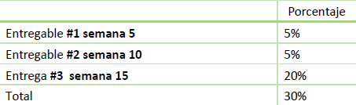

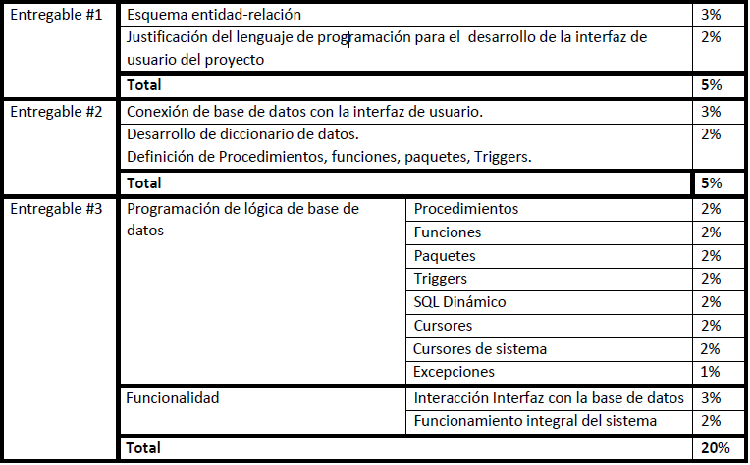

Justificación de lenguajes de programación para el desarrollo de la interfaz, el estudiante deberá de justificar el lenguaje en que se va a desarrollar el proyecto basado en argumentos de dominio de la herramienta, experiencia y ventajas sobre otros lenguajes.

Justificación de lenguajes de programación para el desarrollo de la interfaz, el estudiante deberá de justificar el lenguaje en que se va a desarrollar el proyecto basado en argumentos de dominio de la herramienta, experiencia y ventajas sobre otros lenguajes.

- Conexión de base de datos con la interfaz de usuario, se debe de presentar mediante capturas de pantalla, código de programación la evidencia de la exitosa conexión de la interfaz de usuario con la base de datos. 7

- Desarrollo de diccionario de datos, definición de procedimientos, funciones, paquetes, Triggers: Se refiere a la definición por parte del estudiante de los procedimientos funciones y demás bloques de PL/SQ que el proyecto debería incluir, este ítem se completa en semana 15.

- Interacción Interfaz con la base de datos, el estudiante debe de realizar el llamado de los bloques de PL/SQ tales como procedimientos, funciones y paquetes por medio de rutinas parametrizados

utilizando las herramientas de ejecución de bloques que brinde el lenguaje de programación utilizado para el desarrollo de proyecto.

**Proyecto programado 30%:** Esta actividad propiciará la puesta en práctica de los conocimientos y habilidades adquiridos en el curso. Los rubros a evaluar y los valores son los siguientes:

